管理体系审核记录表

过程与活动、抽样计划 | 涉及  条款 | 受审核部门：销售部 主管领导：蔡锦鹏 | 判定
 |  | 审核员： 王志慧 、李君（实习） 审核时间：2020年8月27-28日
审核条款：Q:5.3/6.2/8.1/8.2/8.4/8.5/8.6/8.7/9.1.2/9.1.3/10.2
EO: 5.3（5.4）/6.2/7.5/8.1/8.2/9.1/10.2
组织的岗位、职责权限 | QEO  5.3 | 销售部负责人：蔡锦鹏  主要负责：采购、销售过程的控制；产品要求确定；合同评审；顾客沟通；顾客满意度调查；环境因素危险源的识别与控制、公司目标方案的执行、应急准备和响应等  负责人对本部门的职责和权限以及工作流程清楚、明确完成本部门的目标指标。能较好回答部门职责，对工作要求明确。 | 符合
目标和方案 | QEO  6.2 | 部门目标：  1、合同评审率100%  2、交付不得出现质量投诉；  3、供货及时率100%  4环境污染事故为零。  5火灾事故发生率为零。  •环境目标、指标：废弃物100%分类堆放处置  管理方案：1.废电池用塑料袋装好，做好标识，交综合部集中回收，统一处理。2.废日光灯放入专用垃圾箱，做好标识，交综合部集中回收，统一处理。3.废硒鼓用塑料袋装好，做好标识，交综合部集中回收，统一处理等  •安全目标、指标：火灾事故发生率为0  措施：强化安全思想教育培训，认真学习安全规程；配备符合要求的安全工器具；电源电线与化学品易燃物分开.....。  采购部经查已完成。 | 符合
环境因素评价和控制措施的确定 | E  6.1.2 | 编制了《环境因素识别与评价控制程序》，经查基本符合标准要求。  提供《环境因素评价表》，其中涉及业务部包括固废废弃、宣传册的废弃、意外火灾、原材料损耗、资源的消耗等。  可以提供《重要环境因素清单》，其中涉及业务部的重要环境因素：固废、火灾的发生。评价基本合理。 | 符合
危险源辨识、风险评价和控制措施 | O  6.1.2 | 提供了职业健康安全危险源识别与评价表，涉及本部门的危险源包括：使用电器不当造成触电，搬运货物造成的砸伤，吸烟乱扔烟头导致火灾，上下班途中交通危险，电器短路或使用时间过长散热不良。  用LEC法对识别的危险源进行评价，本部门不可接受风险：新冠疫情、意外伤害、火灾、触电，评价基本准确。 | 符合
法律法规和其他要求和合规性评价（OHSMS） | EO：6.1.3  EO：9.1.2 | 有 环境因素和危险源识别评价与控制程序、环境和职业健康安全法律法规控制程序等，  见法律法规和其他要求一览表，  云南省安全生产条例、云南省职业病防治条例、 云南省消防条例、云南省工伤保险条例、 云南省贯彻<工伤保险条例>实施办法、环境监测管理办法、中华人民共和国环境噪声污染防治法、昆明市环境噪声污染防治管理办法、云南省节约能源条例、云南省实施《中华人民共和国水法》办法、云南省消防条例、云南省大气污染防治条例 、昆明市城市垃圾管理办法(昆明市人民政府令第58号)等，  合规性评价， 评价人：王鸷 毕永红 贾晓东 日期：2020.4.10  控制措施及现状：已制定安全防火制度及应急预案。配备消防器材。重点场所标识禁火。定期巡查，消除隐患。每年进行一次消防演练； 严格按法律法规执行，目前未有违规现象。  ……  结果：基本符合
资源 | Q：7.1  E/O：7.1 | 公司为确保管理体系的有效运行和持续改进，确保满足顾客要求，增强顾客满意，为管理体系的有效运行和持续改进提供充分的资源，包括人力资源、基础设施和工作环境；还包括为增强顾客满意所必需的资源。现有员工、办公生产销售场所、办公生产销售设备等基础设施以及必要的工作环境，配备较为充分。  查设备台帐，主要是办公设备，包括：电脑、电话、办公桌椅、展板、文件柜、汽车等；综合部电脑、传真、打印机及网络运行正常，日常维护保养包括对电脑的定期杀毒，车的定期保养、大中小修、定期年检。全部完好。  消防栓、灭火器若干，配电箱无异常。  总经理主持了今年的管理评审，对方针、目标的适宜性进行了评审，协助管代进行了内审，确保所需资源得到满足。  为确保公司环保、安全资金得得以保障，公司每年制定专门预算，及时提供有关资金，确保本公司各项资金及时到位，保证环保、安全活动得到实施，达到预防污染、安全第一的活动目的。经了解组织环保、安全主要投入到固废分类处置、劳保、体检、消防、福利费用等投入方面。  查见《劳保用品发放登记表》，按月发放手套、口罩等劳保用品，办公、仓储现场有分类垃圾箱、禁烟标识、灭火器等器材。  查见环保安全财务支出明细。  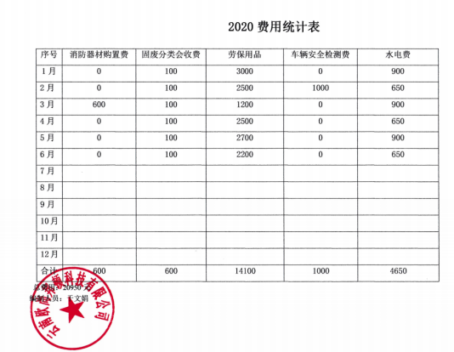  通过观察及与领导沟通了解到，公司为确保管理体系的有效运行和持续改进，确保满足顾客要求，增强顾客满意，确定并提供了必要的资源，目前仓库和总经办等资源配备基本能满足要求，机构设置合理。经过管理体系运行证明，现有资源可满足体系和产品的要求。  公司目前的基础设施，能够满足当前管理体系的要求。公司将依据经营发展的需要，会不断补充与增加。
沟通、参与、协商 | QEO  7.4  O5.4 | 通过信息联络单、口头、电话、网络、办公会议等方式进行内部沟通，通过宣贯培训让员工充分认识到质量、环境、职业健康安全体系的要求。对外部相关方进行信息的交流方式：通过文件传真、接收通知、现场交流、合同协议、上网、施加影响等方式沟通协商。内部、外部沟通协商的机制已建立运行，基本有效。 | 符合
策划 | Q8.1 | 按照与顾客签订的供货合同及相关法律法规要求--《GBT2900.90-2012 电工术语 电工电子测量和仪器仪表 各类仪表的特殊术语》、《GBT28879-2012 电工仪器仪表产品型号编制方法》、中华人民共和物权法、中华人民共和国合同法、中华人民共和国产品质量法、中华人民共和国消费者权益保护法、中华人民共和国专利法、中华人民共和国商标法、中华人民共和国广告法、中华人民共和国反不正当竞争法等；严格执行以上规定；  公司还制定了：产品和服务的要求控制程序OSBD -CX-8.2-04、外部提供过程控制程序OSBD -CX-8.4-05、监视、测量、分析和评价控制程序 OSBD -CX-9.1-06、不合格输出控制程序OSBD -CX-8.7-07“销售员服务规范” 等程序和相关制度。  销售流程：客户接触----合同评审----签订合同-----客户付款------入帐------采购-----客户提货-----验收  需确认过程：销售服务过程，查见《 JL-8.5-01特殊过程确认表》，对该过程从工作人员能力、设备能力、工作流程等方面进行了确认评价。确认结论：满足要求。确认人：贾晓东 毕永红 王鸷， 时间:2020.3.10。该特殊过程自确认后，人员、设备、工作流程没有变更发生，无再确认的情况。  该企业无库房，销售员从采购合格供应商订货后，厂家直接发货，在规定时间内和指定地点，厂家会去给客户安装，调试，销售员及时跟进进度，随时向销售经理汇报情况。  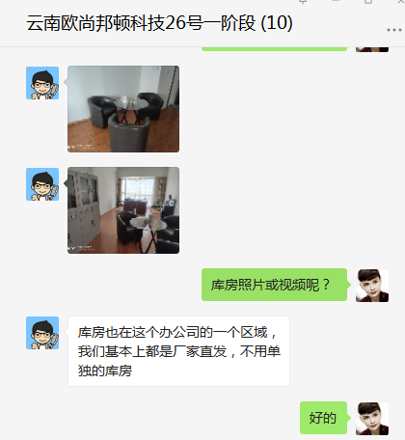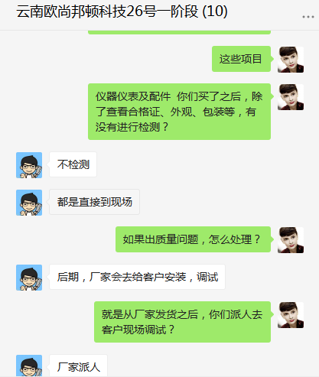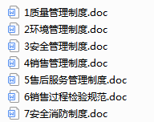  经确认：销售实现过程有外包过程，见2020 年 2 月 30 日，与上海瑄嘉技术服务中心签订的《技术服务合同》，合同号：QL-XJ-20200230，服务内容:乙方为甲方提供比值分析仪系统售后服务。 服务方式包括:1、现场技术支持；2、电话技术支持、电子邮件技术支持；3、网络远程技术支持；4、软件免费升级等， | 符合
销售  与客户有关 | Q  8.2.1 | 顾客沟通方式有面谈、电话、网络等联系形式。确认订单时向顾客了解顾客对服务质量、流程进度等的要求；向顾客报告进度，再次确认服务地点、时间等，及时收集顾客对产品的反馈信息，开展顾客满意度调查，包括顾客抱怨和投诉，未发生顾客投诉。 | 符合
销售  与客户有关 | Q  8.2.2 | 主要涉及：  Q：仪器仪表及配件的销售  E：仪器仪表及配件的销售及相关环境管理活动  O：仪器仪表及配件的销售及相关职业健康安全管理活动  主要依据合同法、国家法律法规、环境保护法、环境质量标准等要求进行服务，与产品有关的要求主要体现在与顾客所签定的合同/协议中。  另外，该公司确定并收集了产品质量法、合同法、地方环保条例等相关法律法规，将其中的相关要求作为与产品有关要求的补充。  该公司目前在服务提供过程中没有附加要求。 | 符合
销售  与客户有关 | Q  8.2.3 | 1）公司首先在合同中明确了顾客对技术服务的质量要求及技术标准、价格、交货方式、验收方式、货款结算方式等明示要求。  2）确定了技术服务的法律法规要求（技术服务标准等要求）、售后服务等。  3）该公司与产品有关要求主要在合同中体现，在合同签订之前，由总经理组织各相关部门以会议或会签的方式进行评审。  见《合同台帐》，内容包括：序号、顾客名称、合同编号、项目名称、规格型号、评审日期、签定日期、履行情况。  抽查销售合同情况  抽1：客户：中石油云南石化有限公司 YNPC-2020-WZCG-MM-089  产品名称：维修保运部 E+Ⅱ 仪表配件及耗材。  合同签订时间：2020年3月12日。合同评审时间：2020年3月11日  抽2：客户：中石油云南石化有限公司 YNPC-2020-WZCG-MM-086  产品名称：大检修重整氧化锆分析仪表配件；  合同签订时间：2020年3月12日。合同评审时间：2020年3月11日  抽3：客户：中石油云南石化有限公司 YNPC-22020-WZCG-MM-150  产品名称：维修保运部环保分析仪表及相关配件；  合同签订时间：2020年4月9日。合同评审时间：2020年4月8日  抽4：客户：上海沪试实验室器材股份有限公司 20auchan-mhb-0224  产品名称：总磷分析仪 药剂套件；  合同签订时间：2020/02/24。合同评审时间：2020/02/20  以上合同均规定了技术服务内容、双方的权利义务、服务交付方式等内容、交付期等内容，  顾客要求明确 。均有双方法人签字和加盖的公章  见以上《合同评审登记表》，评审内容包括 对服务交付方式、交付能力、质量要求等进行了评审，认为可以满足。有总经理签字,同意签订合同。 | 符合
产品和服务要求的变更 | Q  8.2.4 | 经询问，未发生合同变更及顾客要求发生变更造成与先前合同或订单要求表述存在差异的情况。
外部提供产品、服务和过程控制 | Q  8.4  O8.1.4 | 查阅了《合格供方登记表》，抽查如下：  序号 供方名称 提供产品名称  恩德斯豪斯（中国）自动化有限公司 总麟分析仪总氮分析仪  博纳欧凯（北京）科技有限公司 氧探头  昆明博悦通城科技有限公司 密度计  北京联众世纪科技有限责任公司 总磷分析试剂  上海瑄嘉技术服务中心 技术服务（外包）  北京京东世纪信息技术有限公司 劳保用品  云南超腾消防设备有限公司 消防设备  ……  在外部提供产品、服务和过程控制程序中规定了供方选择评价和重新评价的方法和准则，通过调查供方的质量保证能力如：经营合法性、产品质量、质量保证能力、价格、交货、服务、质量管理体系等方面进行评价。
生产和服务提供的控制 | Q  8.5.1 | 《管理手册》中规定了服务过程受控条件。得到工作指标、任务单。  ●根据项目要求，采购部下达任务单，包括项目编号、服务内容、完成时限等。  ●获得和使用适宜的监视测量资源：对服务质量进行检查、对顾客满意度进行调查，制定对应表格。  ●抽查过程监视和测量情况，提供了服务过程记录及检验记录。对各工序等过程的监控记录予以控制。  ●使用适宜的设备和过程环境：有台式电脑、复印机、打印机、传真机、展板等办公用品，可以满足工作需要。设备数量保证，维修及时。查见办公现场整洁，电脑、传真、打印机及网络运行正常。  ●指派胜任的人员，包括所要求的资格，见Q7.2记录。  ●需要确认的过程：查管理手册，该公司目前经识别确认的特殊过程为销售服务过程。查见《 JL-8.5-01特殊过程确认表》，对该过程从工作人员能力、设备能力、工作流程等方面进行了确认评价。确认结论：满足要求。确认人：贾晓东 毕永红 王鸷， 时间:2020.3.10。该特殊过程自确认后，人员、设备、工作流程没有变更发生，无再确认的情况。  ●通过对客户分类、区域标识，专人负责专项管理，批次归档保存等措施防止人为差错的发生。  ●服务完成后通知客户确认，采购部通过电话/网络跟踪沟通及定期拜访等方式确认交付及交付后服务的满意程度，做好售后服务工作，详见Q9.1.2审核记录。  ●查见综合部电脑、传真、打印机及网络运行正常；物品放置基本有秩序。 | 符合
标识和可追溯性  顾客或外供方财产 | Q 8.5.2  8.5.3 | 业务员每次配送商品都要将商品的有关信息进行记录，保持商品在销售及售后的全过程中处于可识别状态，以销售人员在销售文件和资料上的签字或印章为标识,工作人员、销售人员服务质量以业务部经理、公司的考核评价、月检查评定为状态标识。  在该单位控制下或本单位使用的顾客财产，识别、验证、保护和维护供其使用或构成产品一部分的顾客财产，顾客财产一般包括：a) 顾客已付款或已定货未提的商品；b) 顾客自带的车辆及装运工具设备等。  业务部部负责接收和验证顾客提供的财产，并记录验证结果。  业务部负责维护和使用顾客财产，若顾客财产发生丢失、损坏或发现不适用的情况时，应报告顾客，并保持记录。 | 符合
防护 | Q8.5.4 | 查看库房，产品放置在规定的区域，避免日晒、雨淋等，现场查看，产品的防护基本符合要求，产品在搬运过程中规定轻搬轻放，专区分类存放。 | 符合
交付后的活动 | Q8.5.5 | 该公司交付后主要是通过对客户人员进行技术培训、技术指导，同时跟踪项目进度、顾客回访、顾客反馈、顾客满意度调查等形式进行。与该部门负责人交流，该公司根据顾客交付后一周内进行电话进行顾客回访，无不满意情况发生，但未保留相关记录，体系运行至今无顾客不良反馈。  采购的物质经验收合格后由仓库进行管理；销售的产品根据数量的多少、发运的地点及包装要求由销售人员联系物流，在规定的时间内将产品送到客户指定地点。 | 符合
更改的控制 | Q8.5.6 | 组织应对销售合同的更改进行评审，以确保稳定的符合要求。  组织应保留形成文件的信息，包括有关更改评审结果、授权进行更改的人员以及根据评审所采取的必要措施。  经询问，体系运行至今无更改情况发生。 | 符合
沟通、参与、协商 | QEO  7.4  O5.4 | 通过信息联络单、口头、电话、网络、办公会议等方式进行内部沟通，通过宣贯培训让员工充分认识到质量、环境、职业健康安全体系的要求。对外部相关方进行信息的交流方式：通过文件传真、接收通知、现场交流、合同协议、上网、施加影响等方式沟通协商。内部、外部沟通协商的机制已建立运行，基本有效。 | 符合
检验验收 | Q8.6 | 公司产品和服务的放行，需得到销售部经理蔡锦鹏 的批准后放行。。  1、采购产品验收：  抽1： 采购物资验证记录2020.3.31  物资名称：总麟分析仪总氮分析仪等；，  验证项目：查核相关企业资质证书、数量、合格证、出厂检验报告单、生产企业资质、检测报告、包装与外观情况等。  结论：合格 检验员：于文娟  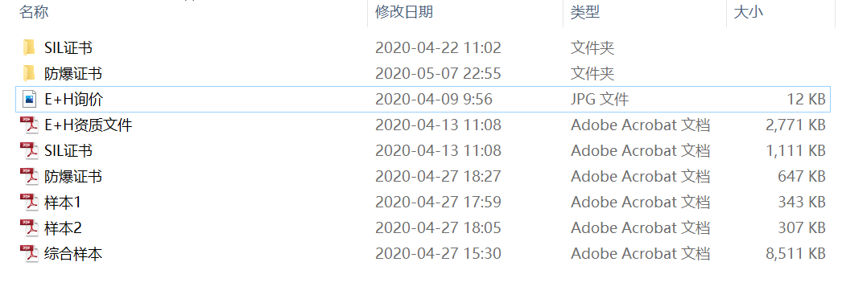  抽2： 采购物资验证记录2020.3.12  物资名称：氧探头等；  验证项目：查核相关企业资质证书、数量、合格证、出厂检验报告单、生产企业资质、检测报告、包装与外观情况等。  结论：合格 检验员：于s文娟  抽3： 采购物资验证记录2020.4.1  物资名称：密度计等  验证项目：查核相关企业资质证书、数量、合格证、出厂检验报告单、生产企业资质、检测报告、包装与外观情况等。  结论：合格 检验员：于文娟  提供了 2020年3月对以上供应商的评价记录《供方评价表》：评价内容有：营业执照、资质情况、服务能力、负责质量等，有总经理及各部门意见。结论均为同意列入合格供方。  综合部确定需要实施采购的任务，编制采购计划，经批准实施采购。公司已建立、保持与合格供方信息反馈渠道，及时沟通、保持协调，有良好的互惠关系；采购信息充分、可靠，采购产品的要求明确、适宜。  查看“2020年3-4月采购计划”，包括序号、品名、规格、数量、日期、供方等内容，采购信息基本明确。  抽：接到订单产品由供应商直接发货  2、服务过程控制  ——提供仪器仪表及配件销售服务过程检查记录表，内容包括业务分析评审、政策分析评审，评审人：王鸷；  3）查产品交付  ——服务完成后有客户确认，提供有客户确认记录及汇款记录。  查见《人员考核记录》，内容包括：考核项目、要求、考核办法、考核情况、判定、检查人、检查日期等。 | 符合
不合格控制 | Q8.7 | 编制了不符合控制程序，内容符合标准要求。对不合格品处置的方式包括：退货和报废。查见《不合格品台帐》，内容包括：日期、不合格品名称、责任人、不合格原因、处置情况、检验员、备注。要求对不合格产品在台帐上进行登记和处理。  自体系运行以来未发生过不合格情况，如以后有不合格情况，则按照不合格品控制程序。 | 符合
顾客满意度 | Q  9.1.2 | 公司通过电话，走访等形式，接受顾客反馈，了解顾客顾客满意度信息，发放调查表对顾客满意度进行定量测量。  提供“顾客满意程度调查表”，调查主要内容：质量、价格、外观、服务等方面的满意程度等，各项得分求平均值得最终结果。提供顾客满意调查分析。最终顾客满意率100%。该结果已提交管理评审。 | 符合
运行控制 | EO  8.1 | 本部门执行的运行控制文件包括：运行控制程序，固体废弃物管理规定、对相关方施加影响管理规定、节能降耗管理规定、消防安全管理制度、综合部安全管理制度、车辆管理规定、电脑使用管理办法等  运行控制情况：  1、办公区域：生活污水排放至城市管网。噪声：办公现场不产生明显噪声。  固废：固体废物主要是生活垃圾、办公产生废纸张废包装物等，配置了垃圾桶、可回收箱分类处置；办公用纸由综合部负责，复印、打印耗材都有综合部统一负责，集中处置。  2、办公过程注意节约用电，做到人走灯灭，电脑长时间不用时关机，下班前要关闭电源，防止触电。  3、办公区域禁止吸烟，查看办公区域环境整洁、宽敞、办公设备状态良好、无安全隐患。  4、工作时间平均每天不超过8小时。  5、查看办公区域，整洁、光线充足、室内空气良好，办公条件较好，办公设备安全状态良好，教育员工正确使用办公设备，规范用电，无乱拉线现象，防止火灾发生。  7、相关方施加影响：公司能够控制或能够施加影响的相关方有顾客等。提供了“致相关方的公开信”，将公司的环境/安全控制要求发放给相关方，督促影响各相关方按照环境/安全管理体系要求对环境/安全施加影响。在与顾客沟通和招投标时，通过选择适当时机向顾客宣传本公司的管理方针理念以及本公司的具体做法、成绩等，向顾客施加环境、职业健康安全的影响，增强顾客对本公司的信任程度。  8、要求遵守道路交通法规，不违章驾车，驾驶证和车辆定期年审，确保行车安全。  远程视频，见销售部灭火器箱体损坏。不符合GB/T 45001-2020 idt ISO45001：2018标准 8.1条款和GB/T 24001-2016 idt ISO 14001:2015标准8.1 条款要求。  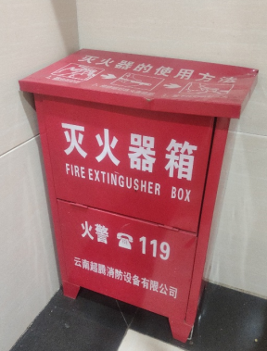 | N
应急准备和响应 | EO  8.2 | 执行《应急准备和响应控制程序》，参加了公司组织消防演练，相关记录详见综合部相关条款。 | 符合
分析与评价 | Q9.1.3 | a）销售部每年管理评审前对顾客满意度和提供服务情况进行收集汇总、分析，并形成报告；  b）销售部每年管理评审前对原材料采购和供方信息进行收集汇总、分析，并形成报告；  c）销售部每年管理评审前对组织服务能力、服务设备使用情况进行收集汇总、分析，并形成报告；  d）管理者代表每年管理评审前对质量/环境/职业健康安全管理体系运行情况进行总结，并形成报告；  e）综合部每年管理评审前对人员培训率情况进行统计、分析，并形成报告；  f）销售部每年管理评审前对产品的符合性信息进行收集汇总、分析，并形成报告；  2）数据评价  综合部在管理评审前收集各部门的分析报告，作为管理评审输入材料上报管理评审会讨论，以便于：  a）确定质量/环境/职业健康安全管理体系的适宜性、充分性、有效性；  b）确保产品和服务持续满足顾客要求；  c）确保过程有效运行和控制；  d）识别质量/环境/职业健康安全管理体系的改进机会。 | 符合
不符合和纠正措施  事件调查、不符合、纠正措施和预防措施 | QEO  10.2 | 企业通过过程的监视和测量、绩效考核、内审、管理评审等方式和机制，确保质量管理制度有效执行。  企业经过策划，采用对产品的监视和测量，对不合格品控制等来证实产品的符合性。  企业制定不符合控制程序、纠正措施控制程序等，通过分析实际存在的或潜在的不符合的原因，制定纠正和预防措施，并验证其效果，以防止不符合的发生／再发生，实现持续改进绩效的目的。  对内审中的不符合，采取了纠正措施，并验证；  为保证公司职业健康安全管理体系的有效运行，通过对安全事件的调查处理，以确保管理体系运行的有效性。  经查在公司正常经营活动中，出现了轻微不符合，部门已经采取纠正和纠正措施，经验证纠正措施有效。  未发生过环境、安全等事故。  查持续改进：  公司利用质量/环境/职业健康安全方针、质量/环境/职业健康安全目标、审核结果、资料分析、纠正和持续改进以及管理评审等活动，以确定是否存在持续改进的需求和机会，以持续改进质量/环境/职业健康安全管理体系的适宜性、充分性和有效性。  管理评审提出改进措施正在实施过程中。 | 符合

